История изобразительного искусства 4(5) и 7(8)
Тестовые вопросы:
- Автор памятника А.С. Пушкину? 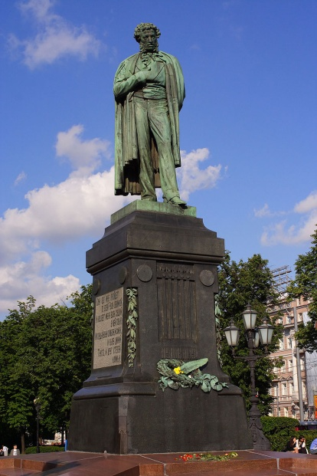
а. - Аникушин М., б. – Опекушин А., в. – Чижов М., г. – Антокольский М.

- В каком городе находится памятник «Тысячелетие России»?
А. – Новгород Великий
Б. – Нижний Новгород
В. – Козельск
Г. – Курск

- Какой императрице памятник?
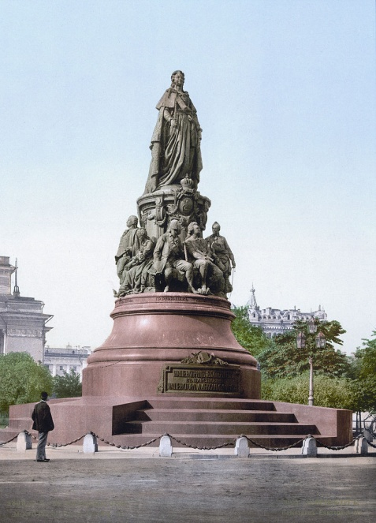
А. – Анна Иоановна
Б.- Екатерина I
В.- Елизавета
Г. – Екатерина II

- Как называется собор?
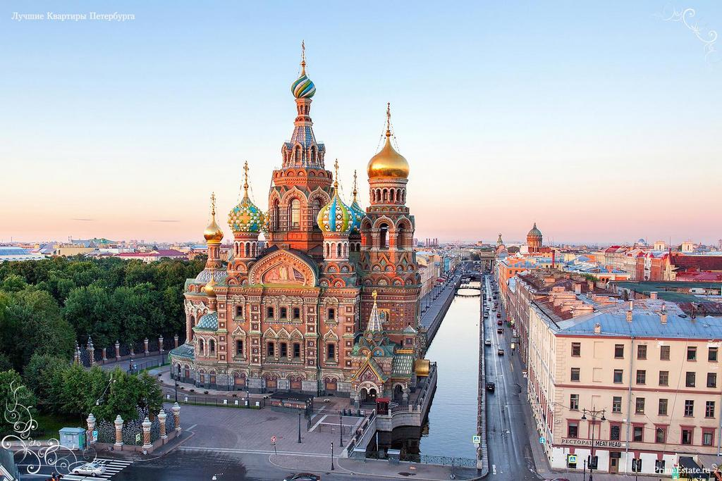
А.- Воскресения Христова на Крови
Б. – Василия Блаженного
В. – Успенский
Г.- Кронштадский

- Что за здание на фото?
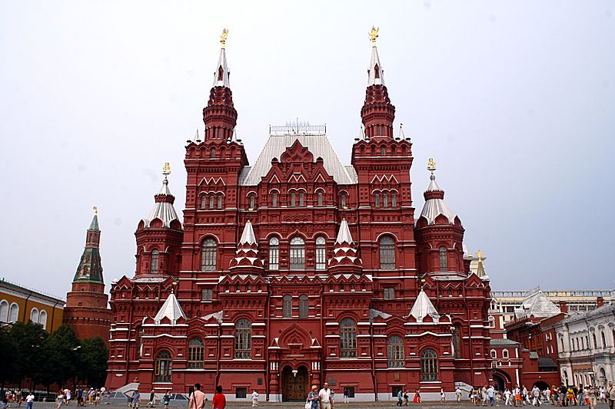
А. - ГУМ (Государственный универсальный магазин)
Б. - ЦУМ (Центральный универсальный магазин)
В. - Исторический музей
Г. - Русский музей

Темы для презентаций:
- Творчество А. Опекушина.
- Творчество М. Антокольского.
- История создания храма «Спас-на-Крови»

